Міністерство освіти і науки України

Національний університет «Львівська політехніка»

Інститут комп’ютерних наук та інформаційних технологій

Кафедра програмного забезпечення



**ЗВІТ**

**Про виконання практичної роботи № 4**

**з дисципліни «Програмне забезпечення мережевих технологій»**

**на тему: «Побудова програм потоків за допомогою стандартних бібліотек C#»**

**Лектор:**

проф. кафедри ПЗ

Мельник Р.А.

**Виконав:**

студ. групи ПІ-31

Павленчик М. М.

**Прийняв:**

проф. кафедри ПЗ

Мельник Р.А.

«___» ______ 2017 р.

∑ = ____ ___________

Львів – 2017

**ТЕМА РОБОТИ**: Побудова програм потоків за допомогою стандартних бібліотек C#.

**Завдання роботи**

Ознайомитись із багатопоточністю в С#, створити застосунок, що демонструє роботу декількох потоків.

**Результати виконання**

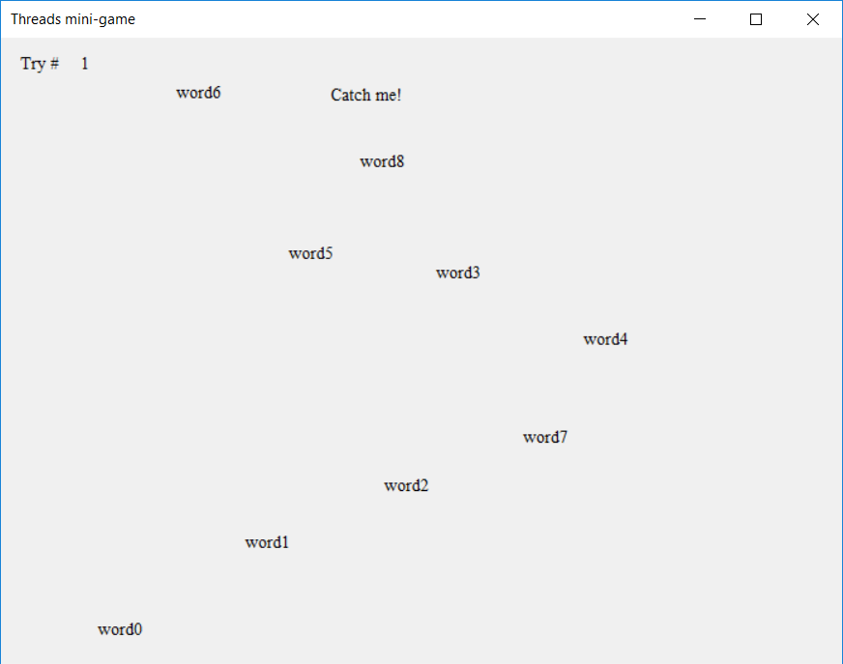

Рис. 1. Початок роботи застосунку

При запуску застосунку на формі розміщуються компоненти Label. Для кожної даної компоненти формується об’єкт класу Word, що відповідає за переміщення компоненти, яке виконується в окремому потоці. Користувач повинен натиснути на фразу «Catch me!», щоб перемогти у міні-грі. При кожному невлучному кліку лічильник буде збільшуватись на 1, і це відображатиметься у лівому верхньому куті форми.

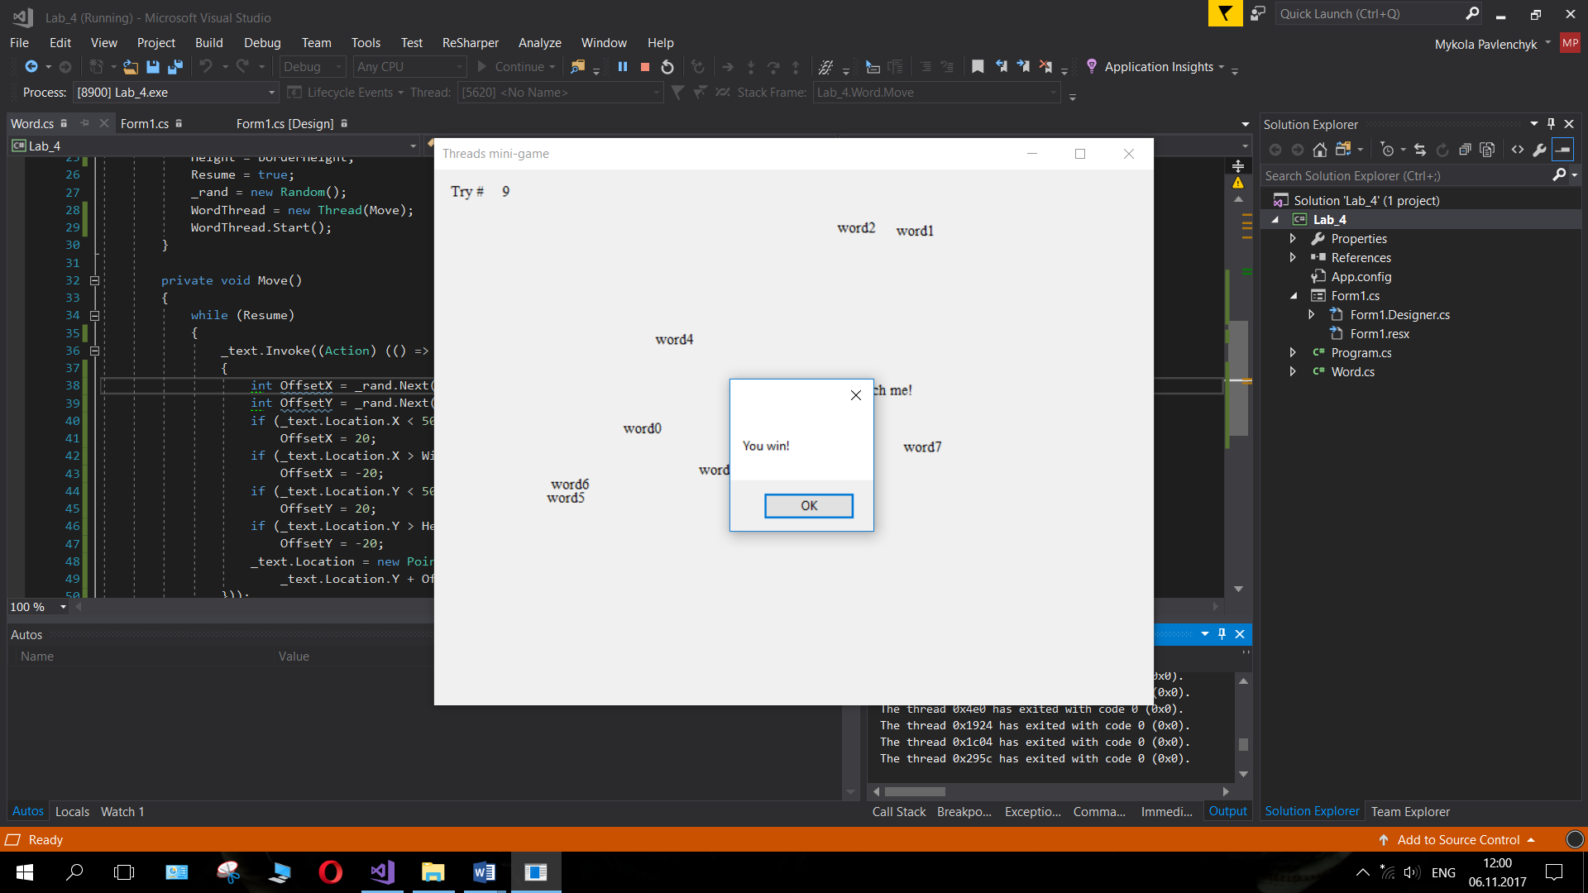

Рис. 2. Перемога у міні-грі

Вихідний код

//Код класу для роботи із окремим словом

//в окремому потоці

public class Word

{

private Label _text;

private Random _rand;

public int Width;

public int Height;

public bool Resume;

public Thread WordThread;

public Word(Label text, int borderWidth, int borderHeight)

{

_text = text;

Width = borderWidth;

Height = borderHeight;

Resume = true;

_rand = new Random();

WordThread = new Thread(Move);

WordThread.Start();

}

private void Move()

{

while (Resume)

{

_text.Invoke((Action) (() =>

{

int OffsetX = _rand.Next(-_rand.Next(5, 30), _rand.Next(5, 30));

int OffsetY = _rand.Next(-_rand.Next(5, 30), _rand.Next(5, 30));

if (_text.Location.X < 50)

OffsetX = 20;

if (_text.Location.X > Width - 100)

OffsetX = -20;

if (_text.Location.Y < 50)

OffsetY = 20;

if (_text.Location.Y > Height - 50)

OffsetY = -20;

_text.Location = new Point(_text.Location.X + OffsetX,

_text.Location.Y + OffsetY);

}));

Thread.Sleep(140);

}

}

}

//Основний код форми

public partial class MainForm : Form

{

private List<Label> _words;

private List<Word> _wordsControllers;

private Word _winWord;

private Random _rand;

private int _tryCounter = 1;

public MainForm()

{

InitializeComponent();

_rand = new Random();

_words = new List<Label>();

_wordsControllers = new List<Word>();

for (int i = 0; i < 10; ++i)

{

_words.Add(new Label());

if (i < 9)

{

_words[i].Text = "word" + i;

_words[i].Size = new Size(50, 20);

_words[i].Click += (sender, args) =>

{

_tryCounter++;

TryCounterValue.Text = _tryCounter.ToString();

};

}

else

{

_words[i].Text = "Catch me!";

_words[i].Size = new Size(70, 20);

_words[i].Click += (sender, args) =>

{

_wordsControllers.ForEach(elem => elem.Resume = false);

MessageBox.Show("You win!");

RestartButton.Visible = true;

};

}

_words[i].Parent = this;

_words[i].Location = new Point(_rand.Next(50, Width - 100), _rand.Next(50, Height - 50));

_words[i].Visible = true;

_words[i].LocationChanged += (sender, args) => this.Update();

}

}

private void MainForm_Shown(object sender, EventArgs e)

{

foreach (var word in _words)

{

_wordsControllers.Add(new Word(word, Width, Height));

}

}

private void MainForm_FormClosing(object sender, FormClosingEventArgs e)

{

_wordsControllers.ForEach(elem => elem.Resume = false);

}

private void RestartButton_Click(object sender, EventArgs e)

{

_wordsControllers.RemoveAll(elem => true);

_tryCounter = 1;

TryCounterValue.Text = _tryCounter.ToString();

_words.ForEach(elem => _wordsControllers.Add(new Word(elem, Width, Height)));

RestartButton.Visible = false;

}

private void MainForm_ResizeEnd(object sender, EventArgs e)

{

if (RestartButton.Visible) return;

_wordsControllers.ForEach(elem =>

{

elem.Width = Width;

elem.Height = Height;

});

}

private void MainForm_Click(object sender, EventArgs e)

{

if (RestartButton.Visible) return;

_tryCounter++;

TryCounterValue.Text = _tryCounter.ToString();

}

}